7/11/24

Daniel Bonilla González

UVM

Ejercicio Semana 3

Bootcamp de Desarrollo Web

# Ejercicio 1: Registro de calificaciones

Supón que necesitas registrar las calificaciones de los alumnos en una materia específica. Se te pide crear un programa que permita almacenar las notas de los alumnos y realice algunas operaciones básicas con estas notas.

Requerimientos:

* Crear un array para almacenar las calificaciones de 5 alumnos.
* Pedir al usuario ingresar las calificaciones de los 5 alumnos.
* Mostrar por pantalla todas las calificaciones ingresadas.
* Calcular y mostrar el promedio de las calificaciones.
* Pedir al usuario modificar la calificación de un alumno específico.
* 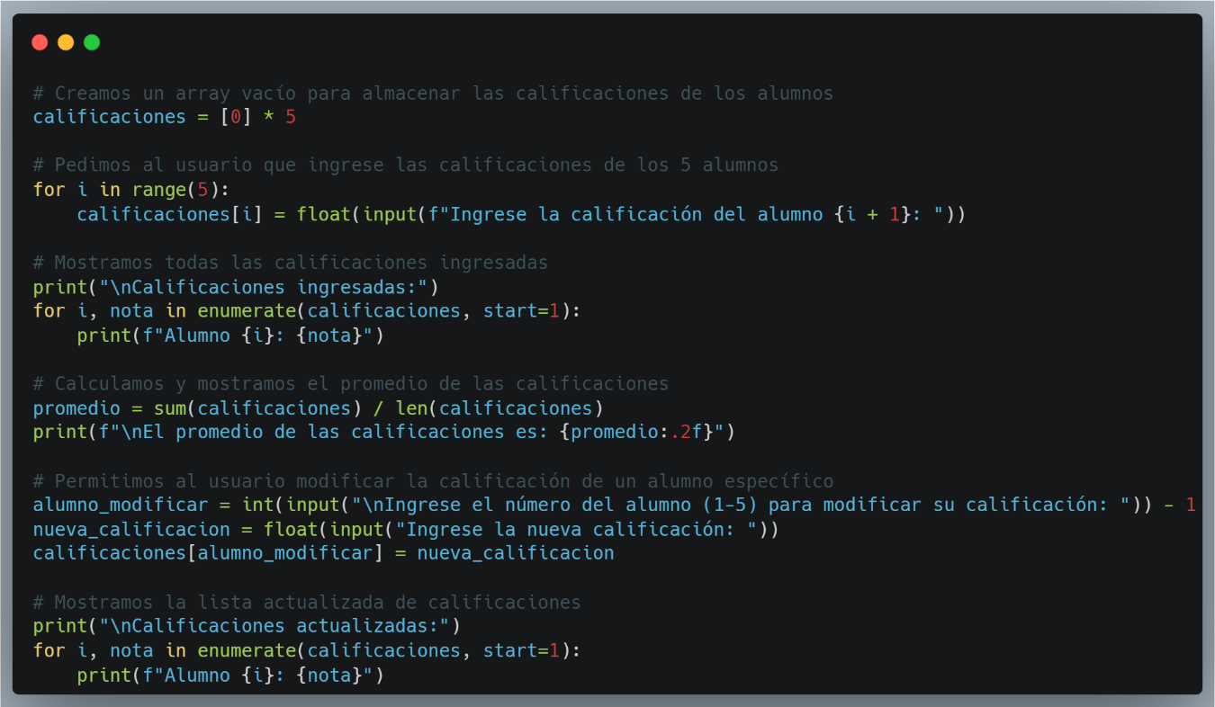Mostrar por pantalla la lista actualizada de notas

# Ejercicio 2: Corrección de errores

1. Copia el siguiente código a tu entorno de desarrollo (Pse Int).

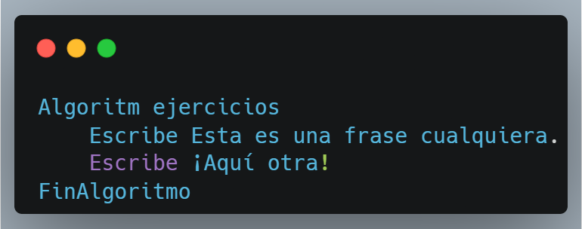

1. Resuelve los errores que aparecen
2. Pega aquí en la siguiente diapositiva el código con tus correcciones y explicade que tipo era el error y cómo lo resolviste.

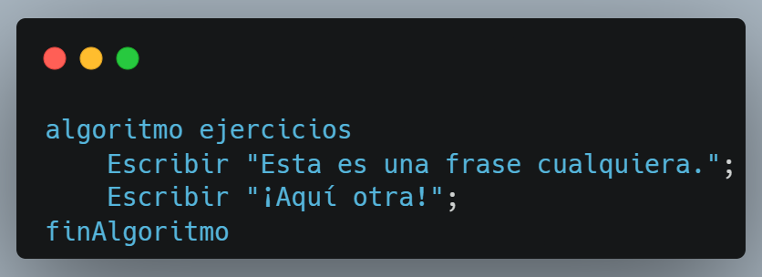

Explicación

* **algoritmo y finAlgoritmo:** Se cambiaron a minúscula.
* **Escribir:** Se ha mantenido en mayúscula, ya que es el comando para mostrar un texto en pantalla.
* **" ":** Se han añadido comillas dobles para indicar que "Esta es una frase cualquiera." y "¡Aquí otra!" son cadenas de texto.
* **;:** Se han añadido puntos y coma al final de cada línea para indicar el final de cada instrucción.